Богдан Ірина Леонідівна
вчитель початкових класів
загальноосвітньої школи І – ІІІ cтупенів № 3
м. Білої Церкви
Клас : 1
Предмет : українська мова
Розділ : Навчання грамоти. Букварний період
Тема : ,, Звук [ М ], позначення його буквами Мм (,, ем”). Читання прямих складів”
Мета : познайомити із звуком [ м], артикуляцією цього звука та позначенням його буквою ,. ем”, навчити читати прямі склади із буквою ,, ем”. Розвивати фонематичний слух, звуковимову, уміння аналізувати і порівнювати, узагальнювати, читацькі здібності. Виховувати культуру мовлення, бажання вчитися новому, старанність.
Обладнання : загадки, скоромовки, музичний супровід, таблиця з алфавітом, звукові скриньки на кожного учня, презентація до уроку, макет будиночка букв, що позначають голосні звуки, силуети обличчя на кожного учня, підручники: Буквар. 1 клас. Вашуленко М. С., Скрипченко Н. Ф. Видавництво: Освіта.
Хід уроку

І. Організаційний момент ( Слайд 2)
Лиш дзвінок на урок задзвенить,
Стане кожний серйозним в ту мить.
Бо роботи багато у нас,
І активно працює весь клас!
ІІ. Повторення вивченого
- Гра ,, Мозковий штурм”
Учитель підходить до учня, кладе йому руку на плече, задає питання. Учень швидко відповідає. Наступним буде відповідати той, до кого підійшов учитель і поклав йому руку на плече.
- Що ми чуємо і вимовляємо?
- Які бувають звуки?
- Покажи фішку, яка позначає голосний звук. ( Із звукової скриньки)
- Покажи фішку. Яка означає твердий приголосний звук.
- Покажи фішку, яка означає м’який приголосний звук.
- Чим позначаються звуки?
- Як називається країна, де живуть букви? (Алфавіт)
- Покажи будиночки букв, які ми вже вивчили. (Таблиця алфавіту)
- Які бувають букви? ( Друковані, писані, великі, малі)
- Артикуляційна гімнастика ( Слайд 3 - 6 )
- Щоб язичок на уроці був слухняним, виконаємо артикуляційні вправи:
а)
- ,, Злизати варення з нижньої губи” (Висунути широкий язик, облизати нижню губу та заховати язик у глиб рота. Повторити 10 раз.)
- ,, Злизати варення з верхньої губи” (Висунути широкий язик, облизати верхню губу та заховати язик у глиб рота.) Повторити 10раз.)
- ,, Язичок – голочка” (Рот відкрити. Язик висунути далеко вперед, напружити його та зробити вузьким. Утримувати в такому положенні 10 с.)
- ,, Язичок – лопатка” (Широкий язик висунути, розслабити, покласти на нижню губу. Слідкувати, щоб язик не тремтів. Утримувати 10 с.)
- ,, Язичок – вітрило” (Висунути вузький язик. Тягнутися язиком почергово спочатку до носа, потім до підборіддя. Рот при цьому не закривати. Вправа проводиться під лічбу до 10 разів.)
- ,, Язичок – маятник” (Висунути вузький язик. Тягнутися язиком поперемінно праворуч – ліворуч. Рухати язиком з куточка рота в повільному темпі під лічбу. Виконати 10 разів.)
- ,, Язичок – кулька” (У закритому роті напружений язик натискає то на одну щоку, то на другу. Виконувати протягом 10с)
- ,, Парканчик” (Зуби зімкнені. Розтягти губи в усмішці, показуючи зуби. Утримувати 10с)
- ,,Струмочок” ( [ c-c-c-c-c-c-c-c] )
- ,, Літак” ( [у-у-у-у-у-у-у-у])
- ,, Бджілка” ( [ж-ж-ж-ж-ж])
- ,,Конячки”(Присмоктати язик до піднебіння, клацнути язиком. Клацати повільно, сильно. Розтягувати під’язикову зв’язку. Виконати 10раз.)
- ,, Тигреня весь день ричить…” ( [р-р-р-р-р])
б)
Промовляння вивчених скоромовок.
- Позмагаємось, хто швидше промовить вивчену скоромовку.
- ( Відповіді учнів )
ІІІ. Мотивація навчальної діяльності
- Вивчимо нову скоромовку: ( Слайд 7 )
Мила митися не вміла,
Мила мило з рук не змила.
( Діти за вчителем повторюють скоромовку, вивчають)
- Діти, скажіть, будь ласка, чиї вушка були найуважнішими, який звук частіше всього зустрічався у цій скоромовці?
- Скажіть, а ви хотіли б дізнатися щось нове про цей звук?
ІV. Повідомлення теми і завдань уроку ( Слайд 8 )
- Погляньте на малюнковий план уроку. Чим ми будемо сьогодні займатися?
1. 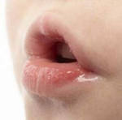 2. 
(Будемо відгадувати загадки)
( будемо промовляти звуки, спілкуватися)

3. 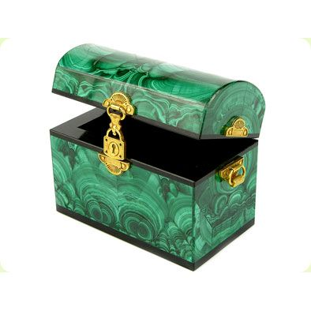 4. 
Будемо працювати із звуковими скриньками
Будемо писати

5. 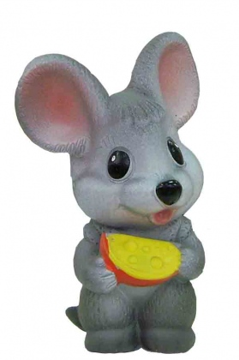 6. 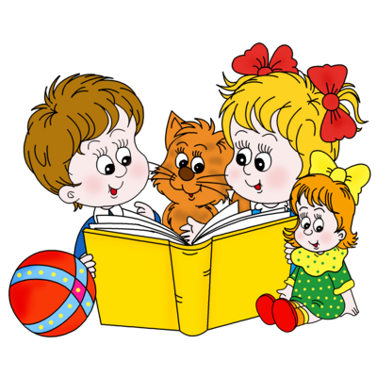
Зустрінемося з мишкою
Будемо читати

7.   
Оцінимо свою роботу на уроці

V. Основна частина
1. Артикуляція звука [м].
- Отже почнемо за планом. Навчимося правильно вимовляти звук[ м].
- Щоб правильно вимовити звук [м] губи треба міцно стулити. Повітря частково проходить через ніс, а також розриває перепону, створену губами. Вимовте ще раз цей звук. Якщо повітря потрапило на перешкоду, то який цей звук: голосний чи приголосний?
Очікувана відповідь учнів
- Приголосний.
- Візьміть звукові скриньки і дістаньте звідти фішку, яка позначає звук [ м].
- Звук [ м] ще називають губним. Як ви думаєте, чому?
Очікувані відповіді учнів:
- Звук [м] утворюється в результаті зближення нижньої губи з верхньою.
Визначення позиції звука [ м] у словах ( Слайд 9. )
- Діти, відгадайте загадки.
Хто над нами
Догори ногами?
( Муха )
- У якій позиції знаходиться звук [ м ] у слові муха ?
Очікувана відповідь учнів:
- На початку слова .
Ні риба, ні рак, ні звір, ні птах.
Голос тоненький, ніс довгенький.
Хто його вб’є, той свою кров проллє.
( Комар)
- У якій позиції знаходиться звук [ м ] у слові комар?
Очікувана відповідь учнів:
- У середині слова.
На капусті я родився і капустою живився.
На капусті я умер та і знов ожив тепер.
( Метелик)
У якій позиції знаходиться звук [ м ] у слові метелик ?
Очікувана відповідь учнів:
- У середині слова.
- Як можна назвати одним словом слова-відгадки?
( Комахи )
- Візьміть звукові скриньки і побудуйте модель слова комахи.

[ - о – о - о ]

- Гра ,, Піймай звук ” ( слайд 10 )
( Вчитель називає слова. Якщо у слові є звук [ м ], діти повинні плеснути у долоні):
Матеріал гри
Ґедзь, джміль, мурашка, мошка, павук, бджола, світлячок, метелик, сарана, муха, комар,сонечко, жук.
- Діти, скажіть, а чи однаково вимовляється звук у словах джміль і метелик? Чому?
Очікувані відповіді учнів:
- У слові метелик звук [м] – твердий.
- У слові джміль звук [м’] – м’який.
Фізкультхвилинка
Ми метелики чудові,
Маєм крильця кольорові.
Над квітами літаємо,
Утоми ми не знаємо.
Пташечку злякалися,
Під квіточку сховалися.
- Знайомство із буквою, що позначає звуки [м], [м’]( Слайд11)
а) Показ букви Мм. Пояснення будови
- Дві паралельні прямі поєднуються похилими до середини між прямими, утворюють гострий кут.
- На що схожа буква ,, ем”?
Очікувані відповіді учнів:
- Буква ,, ем” схожа на двох дітей, які тримаються за ручки.
- На гойдалку.
- Надпис біля входу у метро.
б) Друкування великої та малої букви ,, ем” у зошитах.
VІ. Читання прямих складів
- Підготовка до читання ( проходить в ігровій формі )
- Сьогодні до вас на урок завітав казковий герой. Як його звуть?
- ( Мишеня)
- Воно дуже засмучене. А сумно йому тому, що воно живе у нірці під будиночком, де мешкають букви, що позначають голосні звуки.
( Демонстрація макета будиночка)
Раніше, перед сном, вони постійно співали йому колискові пісні. А зараз У Мишеняти безсоння, тому що звуки не співають.
Вони пояснюють це тим, що їм сумно, бо до них у гості ніхто не заходить. Мишеня не може цього зробити, бо у гості до букв можуть прийти тільки букви.
- Діти, а давайте відправимо у гості до букв, що позначають голосні звуки букву, яку ми сьогодні вивчили.
- Буква М одягла свою святкову сукню, взяла букетика і пішла у гості.
- На першому поверсі жила буква А. Пішла буква М назустріч букві А.
- М заспівала свою пісеньку: ,,м-м-м”. Буква А відповіла: ,, а-а-а”. М стала сміливішою, і підійшла ближче, співаючи: ,,м-м”. А відповіла: ,, а-а”. А коли вони опинилися поруч, то взялися за руки і заспівали разом нову колискову пісеньку для Мишеняти: ,, МА’’

- ( Аналогічно діти утворюють склади: мо, му, ми)
- Діти, подивіться на Мишенятко. Воно почало посміхатися.
- Отже , завдяки вашим старанням, ми врятували Мишеня від безсоння і повернули співучі голоси мешканцям цього будинку.
Динамічна пауза
- А зараз ми порадіємо разом із Мишеням, і станцюємо таночок.
- ( Діти виконують ритмічні вправи під музичний супровід)
VІІ. Закріплення вивченого матеріалу
- Робота з таблицями складів ( Слайд 12, 13 )
( діти читають)
МА АМ А
МО ОМ М У
МУ УМ И
МИ ИМ О
- Робота з Букварем. С.28
- Яка буква займає центральне місце на сторінці?
Очікувана відповідь
- ,, Ем” велика та ,, ем” маленька”
- На цій сторінці є комаха. Відшукайте і назвітьїї.
Очікувана відповідь
- Це мураха. Він несе на спині букву ,, ем”.
- Утворіть слова із першим складом:
МА
МО
МУ
Гра ,,Хто швидше” ( с. 28)
- Що зображено на малюночках?
Очікувані відповіді:
- морква
- мухомор
- мак
- Відшукайте звукові моделі до назв цих предметів. Переможе той, хто швидше виконає це завдання.
Гра ,, День і ніч”
- Ніч – діти закривають очі, вчитель показує табличку зі словом мама, день – діти читають.
- Ніч – діти закривають очі, вчитель показує табличку зі словом мамо, день – діти читають.
Матеріал гри
Мамо
Мами
Маму
Мама

VІІІ. Підсумок уроку ( Слайд 14.)
- З чим познайомилися на уроці?
- Що найбільше запам’яталося?
- Кому допомогли і чим?
- В які ігри гралися?
- У вас на столиках лежать силуети обличчя. Домалюйте ротики, відповідно до того , як ви працювали на уроці:
Працював ефективно, творчо, активно.
Старався.
Працював нижче своїх можливостей.

